管理体系审核记录表
过程与活动、  抽样计划 | 涉及  条款 | 受审核部门：办公室 主管领导：葛辰， 陪同人员：李建岭 | 判定
 |  | 审核员：姜海军 审核时间：2022-5-20
 |  | QMS: 5.3组织的岗位、职责和权限、6.2质量目标、7.1.2人员、7.2能力、7.3意识、9.1.1监视、测量、分析和评价总则、9.1.3分析与评价、9.2 内部审核、10.2不合格和纠正措施，
组织的岗位职责和权限 | Q5.3 | 该部门主要负责公司管理 体系文件、资料、记录及外来文件的归档管理；制定公司人力发展规划，确保公司人力资源；制定公司员工有关培训计划并落实；公司人员业绩考评工作；进行运行控制检查；管理体系和标准的宣贯工作；组织实施公司内、外质量体系审核，纠正并控制管理体系实施过程中的不合格项。  与办公室负责人沟通，描述的职责和权限与一体化管理体系的职能分配表基本一致。
目标及其实现的策划总要求 | Q6.2 | 本部门分解管理目标有：  培训计划完成率100%  培训合格率100%  文件化信息受控率100%；  目标均可量化可测量。查2021年考核，办公室管理目标均已完成。  检查人：李建岭 日期：2022.3.10日。
人员 | Q7.1.2 | 办公室根据各部门的需要配备管理体系运行所需的人员，均经过相关培训，有公司任命证书。目前公司有员工30人，各部门人员配备基本充分，基本符合要求。
能力 | Q7.2 | 公司对各岗位能力规定的要求包括了专业技能、岗位资格、能力、工作经验等。提供《主要任职岗位要求》主要对公司各部门负责人及员工能力要求分别从年龄、教育程度、经验、经历、技能要求等方面进行了规定，定期进行评价，根据结果采取措施，通常是培训。  查2021-2022年培训计划，内容包括中层及以上人员：质量手册和程序文件培训，安全生产和质量意识，企业管理基本知识、检验员培训，特殊过程知识培训，设备管理、仓库管理培训培训等，制表：葛辰，审核： 李建岭，日期：2021年8月30日。  抽查《培训记录》：  1、2021.8.13日企业管理知识、质量意识培训。培训老师： 李建岭，参加人员：各部门人员等。通过问答对理解情况进行考核，考核结果：全部通过，验证人：李建岭。  2、2021年11月27日法律法规、规章制度、作业指导书培训，参加人：各生产部门负责人及主要操作员工等，培训老师：葛辰。通过问答对理解情况进行考核，考核结果：全部通过。  3、2022年4月11日进行了仓库管理的基础知识培训等，培训老师： 李建岭 。参加人：所有管理人员。通过问答对理解情况进行考核，考核结果：全部通过。  特殊工种：无。
意识 | Q7.3 | 通过学习、宣传等方法使在组织控制范围内的相关工作人员知道质量方针；相关的质量目标；员工对质量管理体系有效性的贡献，包括改进质量环境绩效的益处；不符合质量环境和职业健康安全管理体系要求的后果。  询问李建岭知道公司方针，知道所在的工作岗位的质量目标，也了解自己的工作好坏会影响组织资质量管理体系的有效运行。
监视测量分析总则、分析评价 | QMS 9.1.1  9.1.3 | 公司规定了管理体系相关信息的收集、汇总、分析、处理、传递的要求，体系要求未变化。  公司的过程和体系的监视和测量主要是通过内审、管理评审、目标考核以及日常工作监督、产品检验、顾客满意度测量等的方式完成。  办公室负责对体系、过程的日常监测和质量目标完成情况进行统计分析。对目标完成情况进行收集和统计分析，并制作目标完成情况统计表。  供销部负责对供方业绩予以评价，对供方业绩实施了监视和测量；  供销部对顾客满意度进行了定期评价和分析；  生产部对生产现场进行监督检查，质检部对采购产品、生产过程及成品按策划要求进行了检验。  查到巡查表，定期对各部门进行检查，检查项目包括：整理、整顿方面，工作态度方面，设备管理方面，工作进度方面，安全方面，遵守操作规程等，总分100分，抽查2022.5.8日检查得分95分。  公司日常通过对市场信息、目标完成情况及适宜性、产品质量检验、顾客满意对测量及反馈等作为分析评价的输入，并根据输出情况及时采取了相应措施并改进，公司针对其他信息，进行了随时利用，但是没有保持相关记录。  公司已建立了信息收集的渠道，并实施，但利用深度须加强，已交流。
内部审核 | Q9.2 | 由管理者代表 李建岭 组织内部审核，一般每年进行一次内部审核，时间间隔不超过12个月，抽查最近一次的内部审核情况：  提供《内部审核实施计划》，其内容已包括了审核目的、范围、准则、审核方法，  计划编制：李建岭，批准：冯素霞 2022年3月1日，  审核时间：2022年3月6日  审核目的：验证质量管理体系对标准的符合性及实施的有效性和充分性，持续改进管理体系。  审核依据：GB/T19001-2016标准、体系文件、顾客要求、相关法律法规等  内部审核实施：内审员付振刚、葛辰、刘军想、李建华，审核按计划进行，4名内审员经内部培训合格，能力还需加强培训学习。  审核计划已考虑到互查的公正性，无审核员审核本部门的工作，计划内容涉及各部门，条款覆盖整个体系。  提供了内部审核检查证据，其中包括对总经理/管理者代表、办公室、供销部等部门的审核记录，条款与策划结果相一致，记录较完整。  本次内审发现1个一般不符合项，涉及未能提供对质量目标完成情况进行考核的证据。不符合GB/T19001-2016 标准中第9.1.1条款规定。针对这个不合格，责任部门已分析了原因并采取了纠正措施，按要求进行了整改，最后内审员进行了验证，纠正措施实施有效。  内部审核结论：提供了《内部审核报告》，对现场审核进行了综述，对质量、环境和职业健康安全管理体系进行了符合性的综合评价，最后结论为：公司的质量管理体系基本符合标准要求，管理体系运行有效。  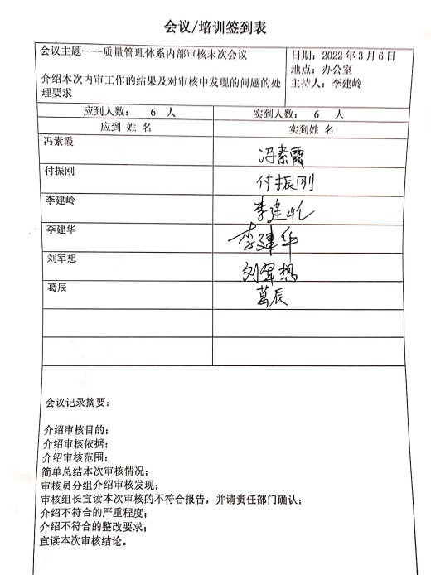  公司内部审核基本有效。  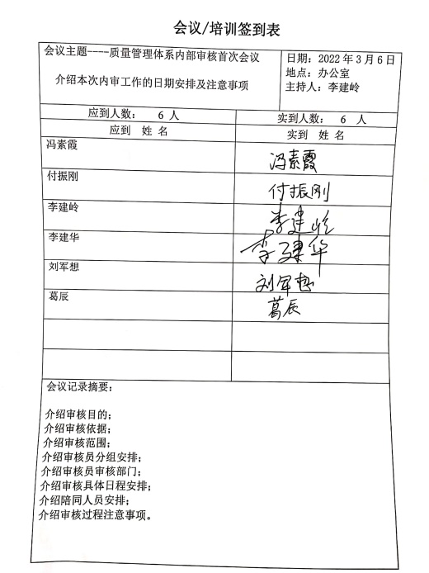
不合格和纠正措施 | 10.2 | 查不符合纠正措施控制情况，  办公室主任葛晨介绍说，企业通过平时工艺纪律检查，发现潜在不合格的原因，要求相关部门举一反三也检查自己的工作，消除同类型不合格的原因，起到了预防措施的作用。同时通过内审、管评、数据分析、过程的监视和测量可以发现产品、过程及供方的产品质量变化的趋势，当出现不稳定趋势时，及时考虑分析原因、采取预防措施，另外，还根据同行业的其他组织中出现的一些质量风险事故，在企业内识别和确定是否存在类似的潜在风险。对发现的问题和现象及时警觉，及时采取了预防措施，消除了潜在不合格的原因，防止了不合格的发生。  内审中的不符合项，采取了纠正措施，并对纠正措施的实施情况进行了跟踪验证。  管理评审中有纠正措施和预防措施状况的输入。管理评审提出的改进措施进行了整改。  对生产过程中发现的不合格品，按标准8.7条款要求及文件规定，进行了处置。对日常工作中出现的不合格，及时进行整改。

说明：不符合标注N

